

**КОМИТЕТ ИВАНОВСКОЙ ОБЛАСТИ**

**ПО ГОСУДАРСТВЕННОЙ ОХРАНЕ ОБЪЕКТОВ КУЛЬТУРНОГО НАСЛЕДИЯ**

|  |  |
| --- | --- |
|  |  |

**ПРИКАЗ**

|  |  |  |
| --- | --- | --- |
| «____»_________ 2022 | г. Иваново | №_________ |

**О включении выявленного объекта культурного наследия «Кохомский ордена Октябрьской революции хлопчатобумажный комбинат» (Ивановская область, г. Кохма, Ивановская ул., 18) в единый государственный реестр объектов культурного наследия (памятников истории и культуры) народов Российской Федерации в качестве объекта культурного наследия местного (муниципального) значения «Архитектурный комплекс фабрики Ясюнинских и объектов ее социальной инфраструктуры», вт. пол. 19 – нач. 20 вв. (Ивановская область, г. Кохма, начало ул. Ивановской)**

В соответствии с Федеральным [законом](consultantplus://offline/ref=24D996464547ABF6A53AC601681050E347B69EDD7B9A4D8F71742490589CF97AAD99EAD7FAk7sDF) от 25.06.2002 № 73-ФЗ «Об объектах культурного наследия (памятниках истории и культуры) народов Российской Федерации», результатами, полученными при проведении государственной историко-культурной экспертизы,

**п р и к а з ы в а ю:**

1. Включить выявленный объект культурного наследия «Кохомский ордена Октябрьской революции хлопчатобумажный комбинат» (Ивановская область, г. Кохма, Ивановская ул., 18) в единый государственный реестр объектов культурного наследия (памятников истории и культуры) народов Российской Федерации в качестве объекта культурного наследия местного (муниципального) значения «Архитектурный комплекс фабрики Ясюнинских и объектов ее социальной инфраструктуры», вт. пол. 19 – нач. 20 вв. (Ивановская область, г. Кохма, начало ул. Ивановской) (вид – достопримечательное место).

2. Утвердить границы территории объекта культурного наследия местного (муниципального) значения «Архитектурный комплекс фабрики Ясюнинских и объектов ее социальной инфраструктуры», вт. пол. 19 – нач. 20 вв. (Ивановская область, г. Кохма, начало ул. Ивановской) согласно приложению к настоящему приказу.

3. Отделу государственного надзора и учета объектов культурного наследия комитета Ивановской области по государственной охране объектов культурного наследия:

3.1. Уведомить заинтересованных лиц о принятии настоящего приказа;

3.2. В установленном порядке внести в Единый государственный реестр недвижимости сведения о границах территории объекта культурного наследия, указанного в настоящем приказе.

**Председатель комитета**

**Ивановской области по**

**государственной охране**

**объектов культурного наследия А.С. Рожкова**

Приложение к приказу

комитета Ивановской области

по государственной охране

объектов культурного наследия

от _______________ №________

**Границы**

территории объекта культурного наследия местного (муниципального) значения «Архитектурный комплекс фабрики Ясюнинских и объектов ее социальной инфраструктуры», вт. пол. 19 – нач. 20 вв. (Ивановская область, г. Кохма, начало ул. Ивановской)

**(**Масштаб 1:2000)

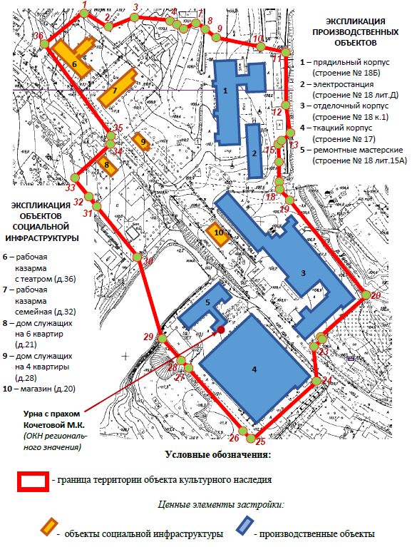

**Координаты**

характерных (поворотных) точек границы территории объекта культурного наследия местного (муниципального) значения «Архитектурный комплекс фабрики Ясюнинских и объектов ее социальной инфраструктуры», вт. пол. 19 – нач. 20 вв. (Ивановская область, г. Кохма, начало ул. Ивановской)

Система координат местная г. Кохма

|  |  |  |
| --- | --- | --- |
| Номер поворотной точки | Координаты | |
| X | Y |
| 1 | -6888.19 | 5519.67 |
| 2 | -6914.21 | 5565.35 |
| 3 | -6898.00 | 5600.00 |
| 4 | -6903.02 | 5650.28 |
| 5 | -6915.82 | 5668.90 |
| 6 | -6919.74 | 5675.73 |
| 7 | -6901.94 | 5692.84 |
| 8 | -6906.25 | 5706.42 |
| 9 | -6918.59 | 5733.38 |
| 10 | -6936.56 | 5796.47 |
| 11 | -6942.43 | 5833.38 |
| 12 | -7033.17 | 5838.30 |
| 13 | -7061.50 | 5839.68 |
| 14 | -7080.33 | 5832.72 |
| 15 | -7084.04 | 5830.15 |
| 16 | -7112.53 | 5830.54 |
| 17 | -7151.36 | 5831.12 |
| 18 | -7160.46 | 5832.39 |
| 19 | -7173.25 | 5836.70 |
| 20 | -7313.76 | 5966.02 |
| 21 | -7366.70 | 5901.17 |
| 22 | -7368.53 | 5903.15 |
| 23 | -7389.75 | 5879.52 |
| 24 | -7435.24 | 5888.55 |
| 25 | -7533.36 | 5787.33 |
| 26 | -7524.18 | 5779.84 |
| 27 | -7428.03 | 5695.73 |
| 28 | -7421.75 | 5690.23 |
| 29 | -7375.39 | 5652.95 |
| 30 | -7251.40 | 5619.80 |
| 31 | -7181.17 | 5547.43 |
| 32 | -7166.35 | 5533.63 |
| 33 | -7144.66 | 5510.10 |
| 34 | -7089.58 | 5565.80 |
| 35 | -7085.19 | 5567.18 |
| 36 | -6941.85 | 5475.16 |
| 1 | -6888.19 | 5519.67 |